|  |  |
| --- | --- |
|  | МИНИСТЕРСТВО НАУКИ И ВЫСШЕГО ОБРАЗОВАНИЯ  РОССИЙСКОЙ ФЕДЕРАЦИИ  Федеральное государственное бюджетное образовательное учреждение  высшего образования  «Магнитогорский государственный технический университет им. Г.И. Носова» |

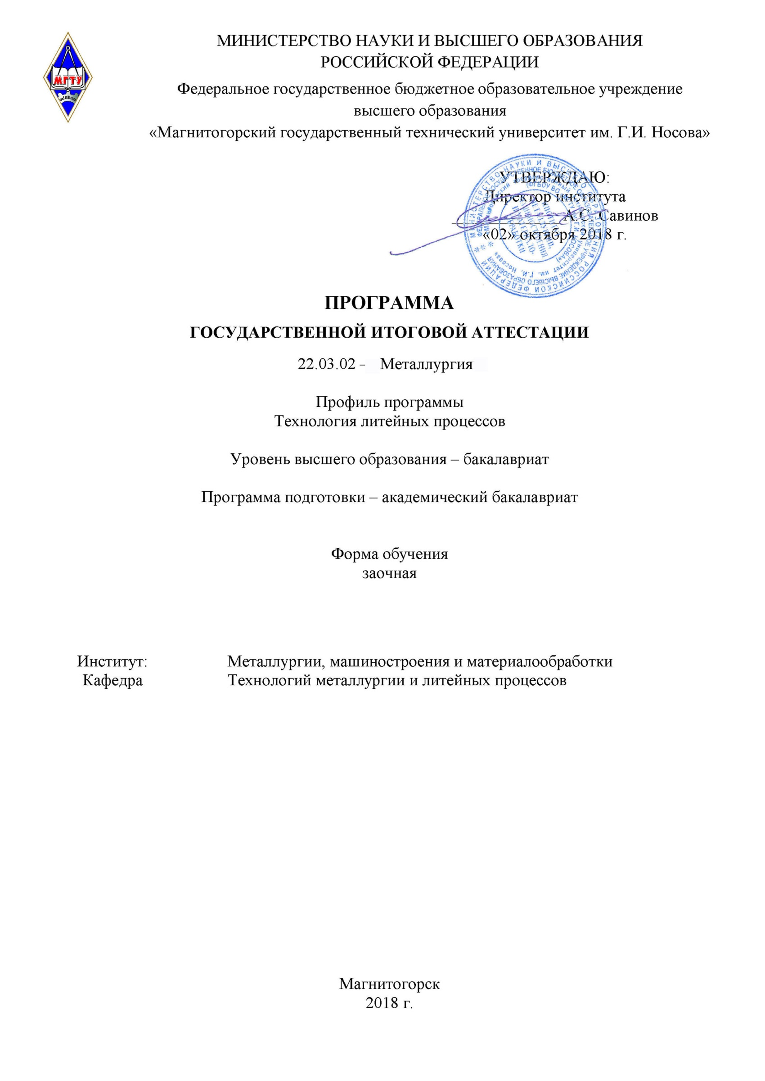

УТВЕРЖДАЮ:

Директор института

_____________ А.С. Савинов

«02» октября 2018 г.

**ПРОГРАММА**

**ГОСУДАРСТВЕННОЙ ИТОГОВОЙ АТТЕСТАЦИИ**

22.03.02 – «Металлургия»

Профиль программы

Технология литейных процессов

Уровень высшего образования – бакалавриат

Программа подготовки – академический бакалавриат

Форма обучения

заочная

|  |  |
| --- | --- |
| Институт: | Металлургии, машиностроения и материалообработки |
| Кафедра | Технологий металлургии и литейных процессов |

Магнитогорск

2018 г.

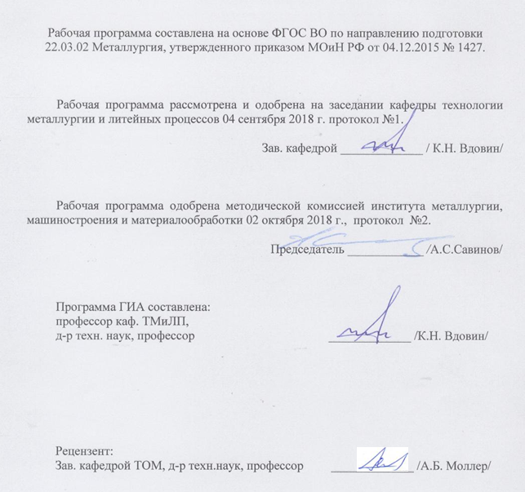

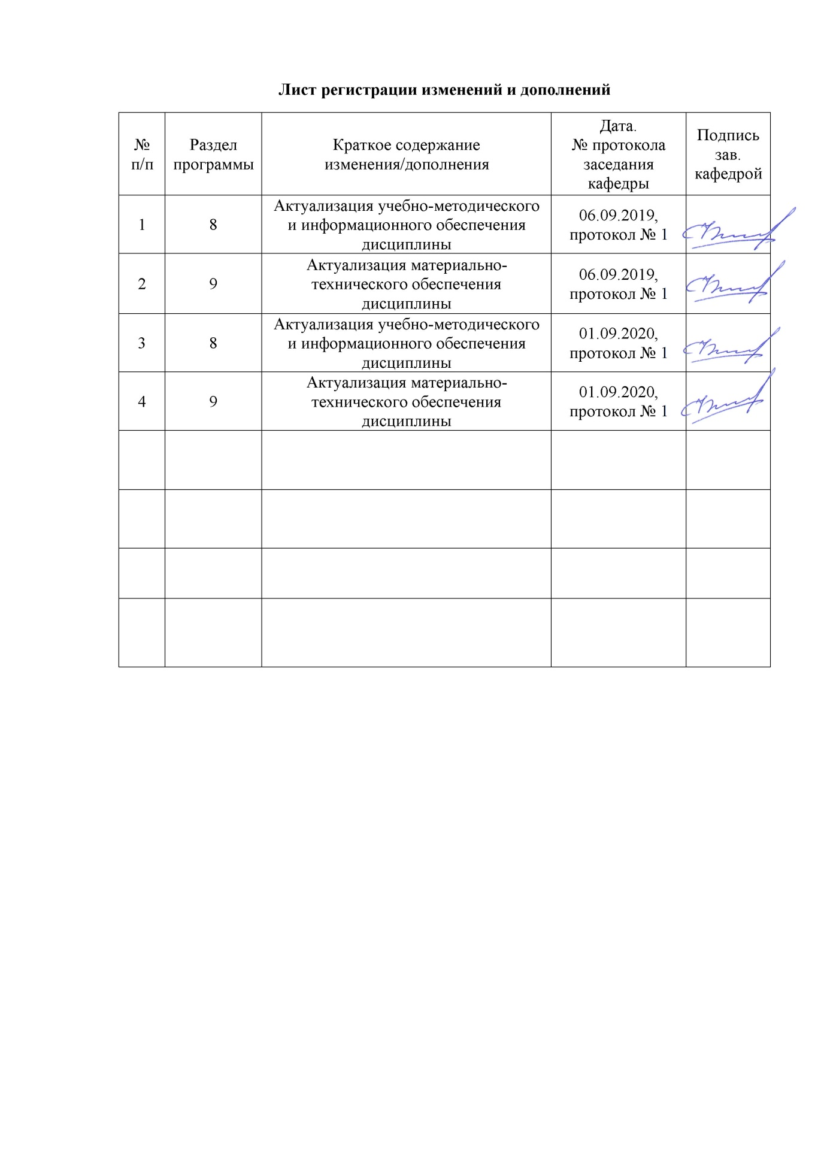

# **1. Общие положения**

Государственная итоговая аттестация проводится государственными экзаменационными комиссиями в целях определения соответствия результатов освоения обучающимися образовательных программ соответствующим требованиям федерального государственного образовательного стандарта.

Бакалавр по направлению подготовки 22.03.02 Металлургия должен быть подготовлен к решению профессиональных задач в соответствии с направленностью (профилем) образовательной программы Технология литейных процессов и видам профессиональной деятельности:

- научно-исследовательская;

- производственно-технологическая.

В соответствии с видами и задачами профессиональной деятельности выпускник на государственной итоговой аттестации должен показать соответствующий уровень освоения следующих компетенций:

ОК-1: способностью использовать основы философских знаний, анализировать главные этапы и закономерности исторического развития для осознания социальной значимости своей деятельности;

ОК-2: способностью использовать основы экономических знаний при оценке эффективности результатов деятельности в различных сферах;

ОК-3: способностью к коммуникации в устной и письменной формах на русском и иностранном языках для решения задач межличностного и межкультурного взаимодействия;

ОК-4: способностью работать в команде, толерантно воспринимая социальные, этнические, конфессиональные и культурные различия;

ОК-5: способностью к самоорганизации и самообразованию;

ОК-6: способностью использовать общеправовые знания в различных сферах деятельности;

ОК-7: способностью поддерживать должный уровень физической подготовленности для обеспечения полноценной социальной и профессиональной деятельности;

ОК-8: готовностью пользоваться основными методами защиты производственного персонала и населения от возможных последствий аварий, катастроф, стихийных бедствий;

ОПК-1: готовностью использовать фундаментальные общеинженерные знания;

ОПК-2: готовностью критически осмысливать накопленный опыт, изменять при необходимости профиль своей профессиональной деятельности;

ОПК-3: способностью осознавать социальную значимость своей будущей профессии;

ОПК-4: готовностью сочетать теорию и практику для решения инженерных задач;

ОПК-5: способностью применять в практической деятельности принципы рационального использования природных ресурсов и защиты окружающей среды;

ОПК-6: способностью использовать нормативные правовые документы в своей профессиональной деятельности;

ОПК-7: готовностью выбирать средства измерений в соответствии с требуемой точностью и условиями эксплуатации;

ОПК-8: способностью следовать метрологическим нормам и правилам, выполнять требования национальных и международных стандартов в области профессиональной деятельности;

ОПК-9: способностью использовать принципы системы менеджмента качества;

ПК-1: способностью к анализу и синтезу;

ПК-2: способностью выбирать методы исследования, планировать и проводить необходимые эксперименты, интерпретировать результаты и делать выводы;

ПК-3: готовностью использовать физико-математический аппарат для решения задач, возникающих в ходе профессиональной деятельности;

ПК-4: готовностью использовать основные понятия, законы и модели термодинамики, химической кинетики, переноса тепла и массы;

ПК-5: способностью выбирать и применять соответствующие методы моделирования физических, химических и технологических процессов;

ПК-10: способностью осуществлять и корректировать технологические процессы в металлургии и материалообработке;

ПК-11: готовностью выявлять объекты для улучшения в технике и технологии;

ПК-12: способностью осуществлять выбор материалов для изделий различного назначения с учетом эксплуатационных требований и охраны окружающей среды;

ПК-13: готовностью оценивать риски и определять меры по обеспечению безопасности технологических процессов;

ДПК-1: способностью обосновывать выбор оборудования для осуществления технологических процессов.

На основании решения Ученого совета университета от 28.03.2018 (протокол № 3)

государственные аттестационные испытания по направлению подготовки 22.03.02 Металлургия проводятся в форме:

– государственного экзамена;

– защиты выпускной квалификационной работы.

К государственной итоговой аттестации допускается обучающийся, не имеющий академической задолженности и в полном объеме выполнивший учебный план или индивидуальный учебный план по данной образовательной программе.

# **2. Программа и порядок проведения государственного экзамена**

Согласно рабочему учебному плану государственный экзамен проводится в период с 31.05.2023 по 14.06.2023. Для проведения государственного экзамена составляется расписание экзамена и предэкзаменационной консультации (консультирование обучающихся по вопросам, включенным в программу государственного экзамена).

Государственный экзамен проводится на открытых заседаниях государственной экзаменационной комиссии в специально подготовленных аудиториях, выведенных на время экзамена из расписания. Присутствие на государственном экзамене посторонних лиц допускается только с разрешения председателя ГЭК.

Обучающимся и лицам, привлекаемым к государственной итоговой аттестации, во время ее проведения запрещается иметь при себе и использовать средства связи.

Государственный экзамен проводится в два этапа:

* на первом этапе проверяется сформированность общекультурных компетенций;
* на втором этапе проверяется сформированность общепрофессиональных и профессиональных компетенций в соответствии с учебным планом.

***Подготовка к сдаче и сдача первого этапа государственного экзамена***

Первый этап государственного экзамена проводится в форме компьютерного тестирования. Тест содержит вопросы и задания по проверке общекультурных компетенций соответствующего направления подготовки/ специальности. В заданиях используются следующие типы вопросов:

* выбор одного правильного ответа из заданного списка;
* восстановление соответствия.

Для подготовки к экзамену на образовательном портале за три недели до начала испытаний в блоке «Ваши курсы» становится доступным электронный курс «Демо-версия. Государственный экзамен (тестирование)». Доступ к демо-версии осуществляется по логину и паролю, которые используются обучающимися для организации доступа к информационным ресурсам и сервисам университета.

Первый этап государственного экзамена проводится в компьютерном классе в соответствии с утвержденным расписанием государственных аттестационных испытаний.

Блок заданий первого этапа государственного экзамена включает 13 тестовых вопросов. Продолжительность экзамена составляет 30 минут.

Результаты первого этапа государственного экзамена определяются оценками «зачтено» и «не зачтено» и объявляются сразу после приема экзамена.

Критерии оценки первого этапа государственного экзамена:

– на оценку **«зачтено»** – обучающийся должен показать, что обладает системой знаний и владеет определенными умениями, которые заключаются в способности к осуществлению комплексного поиска, анализа и интерпретации информации по определенной теме; установлению связей, интеграции, использованию материала из разных разделов и тем для решения поставленной задачи. Результат не менее 50% баллов за задания свидетельствует о достаточном уровне сформированности компетенций;

– на оценку **«не зачтено»** – обучающийся не обладает необходимой системой знаний и не владеет необходимыми практическими умениями, не способен понимать и интерпретировать освоенную информацию. Результат менее 50% баллов за задания свидетельствует о недостаточном уровне сформированности компетенций.

***Подготовка к сдаче и сдача второго этапа государственного экзамена***

Ко второму этапу государственного экзамена допускается обучающийся, получивший оценку «зачтено» на первом этапе.

Второй этап государственного экзамена проводится в письменной форме.

Второй этап государственного экзамена включает два - три теоретических вопроса и несколько практических заданий. Продолжительность экзамена составляет четыре часа.

Во время второго этапа государственного экзамена студент может пользоваться литературой информационно-справочного характера.

Результаты второго этапа государственного экзамена определяются оценками: «отлично», «хорошо», «удовлетворительно», «неудовлетворительно» и объявляются в день приема экзамена.

Критерии оценки второго этапа государственного экзамена:

– на оценку **«отлично»** (5 баллов) – обучающийся должен показать высокий уровень сформированности компетенций, т.е. показать способность обобщать и оценивать информацию, полученную на основе исследования нестандартной ситуации; использовать сведения из различных источников; выносить оценки и критические суждения, основанные на прочных знаниях;

– на оценку **«хорошо»** (4 балла) – обучающийся должен показать продвинутый уровень сформированности компетенций, т.е. продемонстрировать глубокие прочные знания и развитые практические умения и навыки, умение сравнивать, оценивать и выбирать методы решения заданий, работать целенаправленно, используя связанные между собой формы представления информации;

– на оценку **«удовлетворительно»** (3 балла) – обучающийся должен показать базовый уровень сформированности компетенций, т.е. показать знания на уровне воспроизведения и объяснения информации, профессиональные, интеллектуальные навыки решения стандартных задач.

–на оценку **«неудовлетворительно»** (2 балла) – обучающийся не обладает необходимой системой знаний, допускает существенные ошибки, не может показать интеллектуальные навыки решения простых задач.

– на оценку **«неудовлетворительно»** (1 балл) – обучающийся не может показать знания на уровне воспроизведения и объяснения информации, не может показать интеллектуальные навыки решения простых задач.

Результаты второго этапа государственного экзамена объявляются на следующий рабочий день после проведения экзамена.

Обучающийся, успешно сдавший государственный экзамен, допускается к выполнению и защите выпускной квалификационной работе.

# **2.1** **Содержание государственного экзамена**

## 2.1.1 Перечень тем, проверяемых на первом этапе государственного экзамена

1. Философия, ее место в культуре
2. Исторические типы философии
3. Проблема идеального. Сознание как форма психического отражения
4. Особенности человеческого бытия
5. Общество как развивающаяся система. Культура и цивилизация
6. История в системе гуманитарных наук
7. Цивилизации Древнего мира
8. Эпоха средневековья
9. Новое время XVI-XVIII вв.
10. Модернизация и становление индустриального общества во второй половине XVIII – начале XX вв.
11. Россия и мир в ХХ – начале XXI в.
12. Новое время и эпоха модернизации
13. Спрос, предложение, рыночное равновесие, эластичность
14. Основы теории производства: издержки производства, выручка, прибыль
15. Основные макроэкономические показатели
16. Макроэкономическая нестабильность: безработица, инфляция
17. Предприятие и фирма. Экономическая природа и целевая функция фирмы
18. Конституционное право
19. Гражданское право
20. Трудовое право
21. Семейное право
22. Уголовное право
23. Я и моё окружение (на иностранном языке)
24. Я и моя учеба (на иностранном языке)
25. Я и мир вокруг меня (на иностранном языке)
26. Я и моя будущая профессия (на иностранном языке)
27. Страна изучаемого языка (на иностранном языке)
28. Формы существования языка
29. Функциональные стили литературного языка
30. Проблема межкультурного взаимодействия
31. Речевое взаимодействие
32. Деловая коммуникация
33. Основные понятия культурологии
34. Христианский тип культуры как взаимодействие конфессий
35. Исламский тип культуры в духовно-историческом контексте взаимодействия
36. Теоретико-методологические основы командообразования и саморазвития
37. Личностные характеристики членов команды
38. Организационно-процессуальные аспекты командной работы
39. Технология создания команды
40. Саморазвитие как условие повышения эффективности личности
41. Диагностика и самодиагностика организма при регулярных занятиях физической культурой и спортом
42. Техническая подготовка и обучение двигательным действиям
43. Методики воспитания физических качеств.
44. Виды спорта
45. Классификация чрезвычайных ситуаций. Система чрезвычайных ситуаций
46. Методы защиты в условиях чрезвычайных ситуаций.

## 2.1.2 Перечень теоретических вопросов, выносимых на второй этап

## государственного экзамена

1. Анализ возможных способов изготовления отливки, исходя из серийности производства и показателей качества (матрица выбора).

2. Оснастка для различных способов получения отливок.

3. Методы плавки сплава.

4. Виды и режимы термической обработки разрабатываемой отливки.

5. Методы контроля качества отливок, виды брака и способы предотвращения его на примере рассматриваемой отливки.

6. Экономические мероприятия для снижения себестоимости отливок.

7. Последовательность разработки технологического процесса изготовления отливки.

8. Возможные дефекты отливки и пути их устранения за счет технологических мероприятий. Исправление дефектов в термообрубном отделении.

10. Мероприятия по охране труда и технике безопасности при выполнении очистки отливки.

11. Основные пути снижения себестоимости рассматриваемой отливки.

12. Варианты выбора плоскости разъема отливки.

13. Классификация формовочных смесей. Общие свойства формовочных смесей.Технологические и рабочие свойства формовочных смесей.

14. Характеристика свойств сплава и соответствие его условиям работы детали (матрица выбора материалов).

15. Методы изготовления стержней.

16. Технология рафинирования и модифицирования сплава. Основные режимы, виды модификаторов, последовательность технологических операций.

17. Технология окраски формы, составы краски и метод сушки.

18. Оценка экономической эффективности способа получения отливки.

19. Технология сборки формы, методы контроля точности сборки формы.

20. Расширенный проект технологического процесса изготовления отливки.

21. Газовые дефекты и меры борьбы с ними. Газовый режим литейной формы и его влияние на брак и экологическую обстановку в цехе.

22. Ультразвуковая, вибрационная и абразивная очистки, удаление литников и прибылей.

23. Альтернативные способы отделения литников и прибылей от отливок.

24. Механическое взаимодействие металла и формы в процессе заливки, затвердевания и охлаждения отливки.

25. Виды литейных форм по методу упрочнения, и примерные величины их прочности металлических. ПГС. ХТС, ЖСС,вакуумных и др. форм.

26. Песчано-глинистые смеси для чугунного литья.

27. Формовочные смеси для стального литья.

28. Формовочные смеси для цветного литья.

29. Типовая технология изготовления стержней из ХТС. Требования к материалам дляХТС.

30. Тепловое взаимодействие металла отливки и формы. Миграция влаги, зона конденсации влаги.Образование ужимин и меры борьбы с ними.

31. Регулирование тепловых процессов в форме.

32. Виды ковшей для заливки жидкого металла. Температура заливки сплавов.

33. Расчёт времени выдержки отливки в форме до момента выбивки.

34. Применение холодильников и их работа.

35. Связь объема усадочных пустот с диаграммой состояния сплавов.

36. Прибыли, их типы, места установки, расчет объема и размеров.

37. Центробежное литье, достоинства, недостатки. Формирование отливки и процессы.происходящие при этом.

38. Основные достоинства и недостатки ЛПД, область применения.

39. Разновидности способов ЛПД.

40. Минимальные толщины стенок отливок для разных сплавов.

41. Непрерывное литье. Его разновидности и особенности, достоинства и трудности процесса.

42. Литье методом жидкой штамповки. Литье методом выжимания.

43. Разновидности методов формовки и области использования их.

44. Литье методом вакуумного всасывания. Литье с противодавлением.

45. Материалы, используемые при изготовлении эластичных прессформ, основной компонент в составе формовочных резин.

46. Технология изготовления мастер-модели.

47. Степень вулканизации и факторы, влияющие на нее. Определение времени вулканизации.

48. Материалы, используемые для получения выплавляемых моделей. Факторы, влияющие на качество выплавляемых моделей.

49. Блок-модель и ее элементы. Технология изготовления блок-модели.

50. Цикл изготовления монолитных литейных форм.

51. Способы удаления модельного состава из монолитных литейных форм.

52. Свойствамонолитной литейной формы, подготовленной к заливке.

53. Факторы, влияющие на показатель вязкости формовочной суспензии.

54.Оборудование для изготовления монолитных литейных форм.

55. На сколько групп делятся ювелирные изделия по используемым материалам?

56. Классификация ювелирных изделий.

57. Металлические материалы, используемые в ювелирной промышленности.

58. Технологические особенности процессов шлифования и полирования. Оборудование и материалы, применяемые при этих процесса.

59. Суть процесса крацевания.

60. Методы очистки ювелирных изделий после шлифования и полирования.

61. Технологии травлениязолотых и серебряных изделий.

62. Технология сульфирования серебряных изделий.

63. Технологические особенности нормального серебрения и гальванического золочения.

64. Достоинства и недостатки метода вакуумной плавки.

65. Металлы, относящиеся к платиновой группе.

66. Фазовые превращения, при охлаждении ювелирных сплавов и их механические свойства.

## 2.1.3 Перечень практических заданий, выносимых на второй этап

## государственного экзамена

**Практические задания выполняются по чертежу детали, которые выдают преподаватели перед началом экзамена.**

1. Нанесение элементов литейной формы на чертеже.

2. Выбор и расчет литниково–питающей системы и расположение её на модельной плите.

3. Расчет шихты на содержание….элементов и определение потребности в основных шихтовых материалах.

4. Расчет производственной программы цеха (серийность отливки составляет …. % от производства). Расчет формовочного оборудования для реализации программы.

5. Определение положения отливки в форме и выбор рациональной плоскости разъёма.

6. Разработка элементов литейной формы на чертеже отливки.

7. Расположение на модельной плите элементов литниково-питающей системы.

8. Расчет длительности охлаждения отливки и выбор оборудования для осуществления выбивки отливки.

9. Разработка эскизов модельных плит, стержневых ящиков, определение их размеров.

10. Расчет прибылей и определение их положения на отливке.

11. Разработка эскиза формы в сборе с изображением литниковой и питающей систем.

12. Выбор оборудования и расчет его для проведения выбивки и очистки отливок (на данную отливку приходится…..%).

13. Мероприятия по созданию санитарно-гигиенических условий труда в процессе выплавки и заливки сплава.

14. Разработать технологию изготовления литой детали «….» из сплава «…»;

15. Разработать технологические рекомендации для изготовления отливки «….» по технологии литья способа «…».

16. Выбрать способ получения отливки «….» с известными параметрами: толщиной стенки, массой кг, материалом, точность отливки, характером производства.

17. Определить как при конструировании отливки можно уменьшить их склонность к образованию следующих дефектов: спаев и неслитин.

18. Определить материалы, необходимые для изготовления отливок методом литья по выплавляемым моделям.

19. Разработать технологические рекомендации изготовления отливок в металлической форме. Сплав, масса литой заготовки, толщина стенки отливки заданы.

20. Выбрать и разработать рецептуру модельного состава для изготовления моделей при заданном условии изготовления модели: минимальная стоимость или максимальная прочность или минимальная усадка и т.д.

## 2.1.4 Учебно-методическое обеспечение

1. Белов, В.Д. Литейное производство : учебник / В.Д. Белов ; под редакцией В.Д. Белова. — 3-е изд., перераб. и доп. — Москва : МИСИС, 2015. — 487 с. — ISBN 978-5-87623-892-4. — Текст : электронный // Электронно-библиотечная система «Лань» : [сайт]. — URL: <https://e.lanbook.com/book/116953>(дата обращения: 01.09.2020). — Режим доступа: для авториз. пользователей.
2. Основы металлургического производства : учебник / В.А. Бигеев, К.Н. Вдовин, В.М. Колокольцев [и др.] ; под общей редакцией В.М. Колокольцева. — 2-е изд., стер. — Санкт-Петербург : Лань, 2020. — 616 с. — ISBN 978-5-8114-4960-6. — Текст : электронный // Лань : электронно-библиотечная система. — URL: <https://e.lanbook.com/book/129223> (дата обращения: 01.09.2020). — Режим доступа: для авториз. пользователей.
3. Зубарев, Ю. М. Методы получения заготовок в машиностроении и расчет припусков на их обработку : учебное пособие для вузов / Ю. М. Зубарев. — 2-е изд., стер. — Санкт-Петербург : Лань, 2021. — 256 с. — ISBN 978-5-8114-6675-7. — Текст : электронный // Лань : электронно-библиотечная система. — URL: <https://e.lanbook.com/book/151655> (дата обращения: 09.11.2020). — Режим доступа: для авториз. пользователей.
4. Безопасность технологических процессов и оборудования : учебное пособие / Э.М. Люманов, Г.Ш. Ниметулаева, М.Ф. Добролюбова, М.С. Джиляджи. — 2-е изд., стер. — Санкт-Петербург : Лань, 2019. — 224 с. — ISBN 978-5-8114-2859-5. — Текст : электронный // Лань : электронно-библиотечная система. — URL: <https://e.lanbook.com/book/111400> (дата обращения: 01.09.2020). — Режим доступа: для авториз. пользователей.
5. Бауман, Б.В. Технологические основы литейного производства : учебное пособие / Б.В. Бауман, Н.П. Балашова. — Москва : МИСИС, 2003. — 156 с. — Текст : электронный // Электронно-библиотечная система «Лань» : [сайт]. — URL: <https://e.lanbook.com/book/116950> (дата обращения: 01.09.2020). — Режим доступа: для авториз. пользователей.

# **3. Порядок подготовки и защиты выпускной квалификационной работы**

Выполнение и защита выпускной квалификационной работы является одной из форм государственной итоговой аттестации.

При выполнении выпускной квалификационной работы, обучающиеся должны показать свои знания, умения и навыки самостоятельно решать на современном уровне задачи своей профессиональной деятельности, профессионально излагать специальную информацию, научно аргументировать и защищать свою точку зрения.

Обучающий, выполняющий выпускную квалификационную работу должен показать свою способность и умение:

– определять и формулировать проблему исследования с учетом ее актуальности;

– ставить цели исследования и определять задачи, необходимые для их достижения;

– анализировать и обобщать теоретический и эмпирический материал по теме исследования, выявлять противоречия, делать выводы;

– применять теоретические знания при решении практических задач;

– делать заключение по теме исследования, обозначать перспективы дальнейшего изучения исследуемого вопроса;

– оформлять работу в соответствии с установленными требованиями.

# **3.1 Подготовительный этап выполнения выпускной квалификационной работы**

## 3.1.1 Выбор темы выпускной квалификационной работы

Обучающийсясамостоятельно выбирает тему из рекомендуемого перечня тем ВКР, представленного в приложении 1. Обучающийся (несколько обучающихся, выполняющих ВКР совместно), по письменному заявлению, имеет право предложить свою тему для выпускной квалификационной работы, в случае ее обоснованности и целесообразности ее разработки для практического применения в соответствующей области профессиональной деятельности или на конкретном объекте профессиональной деятельности. Утверждение тем ВКР и назначение руководителя утверждается приказом по университету.

## 3.1.2 Функции руководителя выпускной квалификационной работы

Для подготовки выпускной квалификационной работы обучающемуся назначается руководитель и, при необходимости, консультанты.

Руководитель ВКР помогаетобучающемуся сформулировать объект, предмет исследования, выявить его актуальность, научную новизну, разработать план исследования; в процессе работы проводит систематические консультации.

Подготовка ВКР обучающимся и отчет перед руководителем реализуется согласно календарному графику работы. Календарный график работы обучающегося составляется на весь период выполнения ВКР с указанием очередности выполнения отдельных этапов и сроков отчетности по выполнению работы перед руководителем.

# **3.2 Требования к выпускной квалификационной работе**

При подготовке выпускной квалификационной работы обучающийся руководствуется:

- методическими указаниями: В.П. Чернов, Н.А. Феоктистов, Л.Б. Долгополова, А.С. Гольцов. Оформление курсовых и выпускных квалификационных работ: методическая разработка для студентов специальности 150104.65 и бакалавров направления 150400.62 Магнитогорск: Изд-во Магнитогорск.гос. Техн. ун-та им. Г.И. Носова, 2014.

-локальным нормативным актом университета СМК-О-СМГТУ-36-20. Выпускная квалификационная работа: структура, содержание, общие правила выполнения и оформления. Версия 4 от 04.07.2020.

# **3.3 Порядок защиты выпускной квалификационной работы**

Законченная выпускная квалификационная работа должна пройти процедуру нормоконтроля, включая проверку на объем заимствований, а затем представлена руководителю для оформления письменного отзыва.

Выпускная квалификационная работа, подписанная заведующим кафедрой, имеющая отзыв руководителя работы, допускается к защите и передается в государственную экзаменационную комиссию не позднее, чем за 2 календарных дня до даты защиты, также работа размещается в электронно-библиотечной системе университета.

Объявление о защите выпускных работ вывешивается на кафедре за несколько дней до защиты.

Защита выпускной квалификационной работы проводится на заседании государственной экзаменационной комиссии и является публичной. Защита одной выпускной работы ***не должна превышать 30 минут***.

Для сообщения обучающемуся предоставляется ***не более 10 минут***. Сообщение по содержанию ВКР сопровождается необходимыми графическими материалами и/или презентацией с раздаточным материалом для членов ГЭК. В ГЭК могут быть представлены также другие материалы, характеризующие научную и практическую ценность выполненной ВКР – печатные статьи с участием выпускника по теме ВКР, документы, указывающие на практическое применение ВКР, макеты, образцы материалов, изделий и т.п.

В своем выступлении обучающийся должен отразить:

– содержание проблемы и актуальность исследования;

– цель и задачи исследования;

– объект и предмет исследования;

– методику своего исследования;

– полученные теоретические и практические результаты исследования;

– выводы и заключение.

В выступлении должны быть четко обозначены результаты, полученные в ходе исследования, отмечена теоретическая и практическая ценность полученных результатов.

По окончании выступления выпускнику задаются вопросы по теме его работы. Вопросы могут задавать все присутствующие. Все вопросы протоколируются.

Затем слово предоставляется научному руководителю, который дает характеристику работы. При отсутствии руководителя отзыв зачитывается одним из членов ГЭК.

После этого выступает рецензент или рецензия зачитывается одним из членов ГЭК.

Заслушав официальную рецензию своей работы, студент должен ответить на вопросы и замечания рецензента.

Затем председатель ГЭК просит присутствующих выступить по существу выпускной квалификационной работы. Выступления членов комиссии и присутствующих на защите (до 2-3 мин. на одного выступающего) в порядке свободной дискуссии и обмена мнениями не являются обязательным элементом процедуры, поэтому, в случае отсутствия желающих выступить, он может быть опущен.

После дискуссии по теме работы студент выступает с заключительным словом. Этика защиты предписывает при этом выразить благодарность руководителю и рецензенту за проделанную работу, а также членам ГЭК и всем присутствующим за внимание.

# **3.4 Критерии оценки выпускной квалификационной работы**

Результаты защиты ВКР определяются оценками: «отлично», «хорошо», «удовлетворительно», «неудовлетворительно» и объявляются ***в день защиты.***

Решение об оценке принимается на закрытом заседании ГЭК по окончании процедуры защиты всех работ, намеченных на данное заседание. Для оценки ВКР государственная экзаменационная комиссия руководствуется следующими критериями:

– актуальность темы;

– научно-практическое значением темы;

– качество выполнения работы, включая демонстрационные и презентационные материалы;

– содержательность доклада и ответов на вопросы;

– умение представлять работу на защите, уровень речевой культуры.

Оценка **«отлично»** (5 баллов) выставляется за глубокое раскрытие темы, полное выполнение поставленных задач, логично изложенное содержание, качественное оформление работы, соответствующее требованиям локальных актов, высокую содержательность доклада и демонстрационного материала, за развернутые и полные ответы на вопросы членов ГЭК;

Оценка **«хорошо»** (4 балла) выставляется за полное раскрытие темы, хорошо проработанное содержание без значительных противоречий, в оформлении работы имеются незначительные отклонения от требований, высокую содержательность доклада и демонстрационного материала, за небольшие неточности при ответах на вопросы членов ГЭК.

Оценка **«удовлетворительно»** (3 балла) выставляется за неполное раскрытие темы, выводов и предложений, носящих общий характер, в оформлении работы имеются незначительные отклонения от требований, отсутствие наглядного представления работы и затруднения при ответах на вопросы членов ГЭК.

Оценка **«неудовлетворительно»** (2 балла) выставляется за частичное раскрытие темы, необоснованные выводы, за значительные отклонения от требований в оформлении и представлении работы, когда обучающийся допускает существенные ошибки при ответе на вопросы членов ГЭК.

Оценка **«неудовлетворительно»** (1 балл) выставляется за необоснованные выводы, за значительные отклонения от требований в оформлении и представлении работы, отсутствие наглядного представления работы, когда обучающийся не может ответить на вопросы членов ГЭК.

Оценки «отлично», «хорошо», «удовлетворительно» означают успешное прохождение государственного аттестационного испытания, что является основанием для выдачи обучающемуся документа о высшем образовании и о квалификации образца, установленного Министерством образования и науки Российской Федерации.

Приложение 1

**Примерный перечень тем выпускных квалификационных работ**

1. Разработка технологии изготовления отливки «…» для обеспечения технологического процесса сталелитейного или чугунолитейного цеха производительностью «…» т/год.

2. Разработка и исследование новых сплавов, технологии для литейного производства, разработка новых сплавов и их обработки, с целью получения у отливок из них высоких эксплуатационных свойств *(для студентов, активно занимающихся научно-исследовательской работой).*